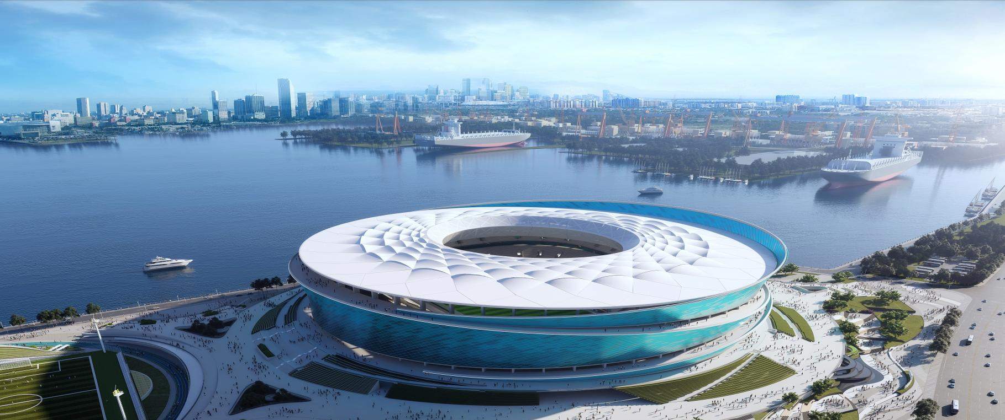

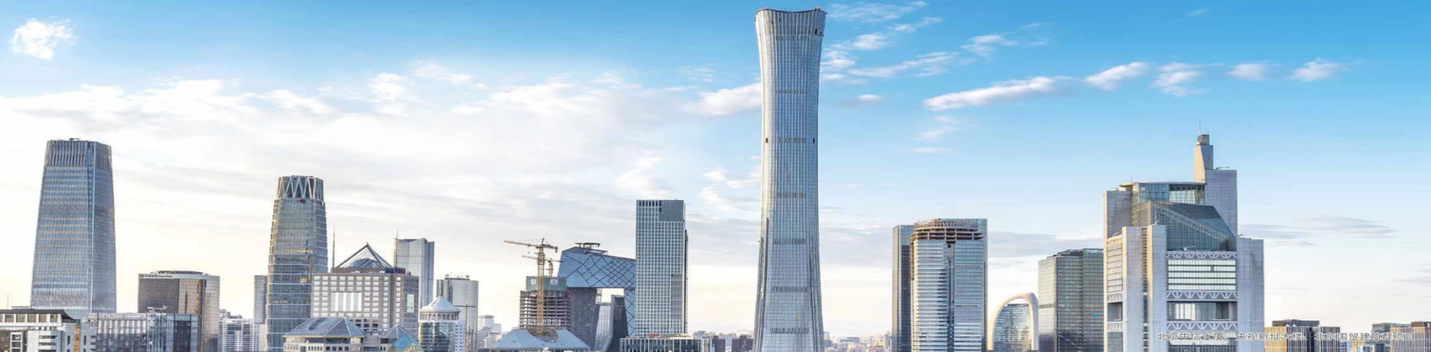
产品，同时具备丰富的EPC工程总承包经验、PPP融投资项目运作经验，在建项目百余个。
东北公司以承接“高、大、特、精、尖”项目著称，承揽了大连国际会议中心、大连梭鱼湾专业足球场、大连地铁、沈阳管廊、长春龙嘉国际机场、长春地铁、抗美援朝纪念馆、哈尔滨冰雪大世界、黄河国家博物馆、上海越界3.0、浙江世航广场、埃及新首都CBD标志塔等一大批重点项目，在施工难度、建筑高度、项目规模等方面均处于区域及行业领先地位。公司大力推行技术创效，在深基坑处理、超高层及复杂空间钢结构设计与施工、高性能混凝土生产与施工、清水混凝土施工、BIM应用、绿色施工等十几个领域具备核心竞争力。
曾荣获中国建筑业最高质量奖
中国建筑第八工程局有限公司东北分公司成立于1998年，综合实力在东北建筑市场始终保持龙头地位，隶属于世界500强企业中国建筑集团有限公司。
公司总部设在美丽的海滨城市大连，经营区域遍及东北、华北、华中、华东、海外等地区。东北公司下设9个综合型经营机构（大连、辽宁、吉林、黑龙江、北京、华北、华中、华东、基础设施分公司）、3个专业型经营机构（安装、装饰、绿色科技分公司）、3个配套型服务机构（工程设计研究院、基础设施事业部、创新业务部），并已经形成了机场航站楼、办公楼、超高层、会议展览、体育场馆、文化旅游、医疗卫生、精品酒店、商业综合体、地下空间、综合管廊、大型工业厂房和轨道交通、公路桥梁、高速铁路等系列建筑
“鲁班奖”10项、国家优质工程奖7项、国家科技进步奖2项、省部级科技进步奖30余项、詹天佑奖1项、金钢奖6项、安装之星1项，获得授权专利605项、国家级工法5项、省部级工法140余项。
公司以“拓展幸福空间”为使命，秉承“品质保障、价值创造”的核心价值观，以“忠诚担当、使命必达”为企业精神，弘扬“令行禁止、使命必达”的铁军作风，致力于“成为最具国际竞争力的投资建设集团”。企业的综合实力得到了建筑业内的广泛赞誉和社会各界的普遍认可。
中建八局东北公司2023届校园招聘
中建八局东北公司2023届校园招聘
公司简介
招聘简章

薪酬福利
丰厚收入·多样补贴·全面保障
基本薪酬: 基本工资、绩效工资、项目兑现奖金、创优类专项奖励、创效类专项奖励等
补助补贴：免费食宿、区域补贴、远征补贴、特殊项目津贴、执业资格补贴、交通补贴、通讯补贴、办公补贴、防暑降温补贴等
社会保障：六险两金（商业保险、企业年金），灵活办理大连、北京、上海、山东等地社保，政府住房补贴（本科36000元，硕士54000元）等
其他福利：超长春节假期、探亲假、工会福利、带薪年假、健康体检、节日福利等

乐·学培训
乐悟其道·学以致用·助力成长
东北公司独特的“乐·学”教育培训体系，入选了“2020年度中国建筑优秀社会责任实践”项目，也是中建系统唯一一家以“重视员工成长”入选的单位。
1年
2-3年
3-5年
5-7年
7-10年
10年+
担任公司领导岗位，成为有影响力的行业专家

担任项目经理、总部部门领导
担任项目班子成员、优秀工程师
成长阶段 具备管理能力和充分工程技术知识
学习阶段 轮岗实习 职业定位
熟悉适应阶段 新员工入职培训 导师带徒 安全轮岗实训营 下班组实操历练



打造公司、分公司、项目三层级的“6+3+1”培训体系
6
3
1
新砼人-引进成熟人才-优秀青年人才-项目经理-中层干部-中高层领导者
项目中层管理人员-项目基层管理人员-二级单位机关管理人员
每周一讲-岗位互训-导师带徒-安全实训营-下班组
卓越
成才
蜕变

工作地点遍布全球

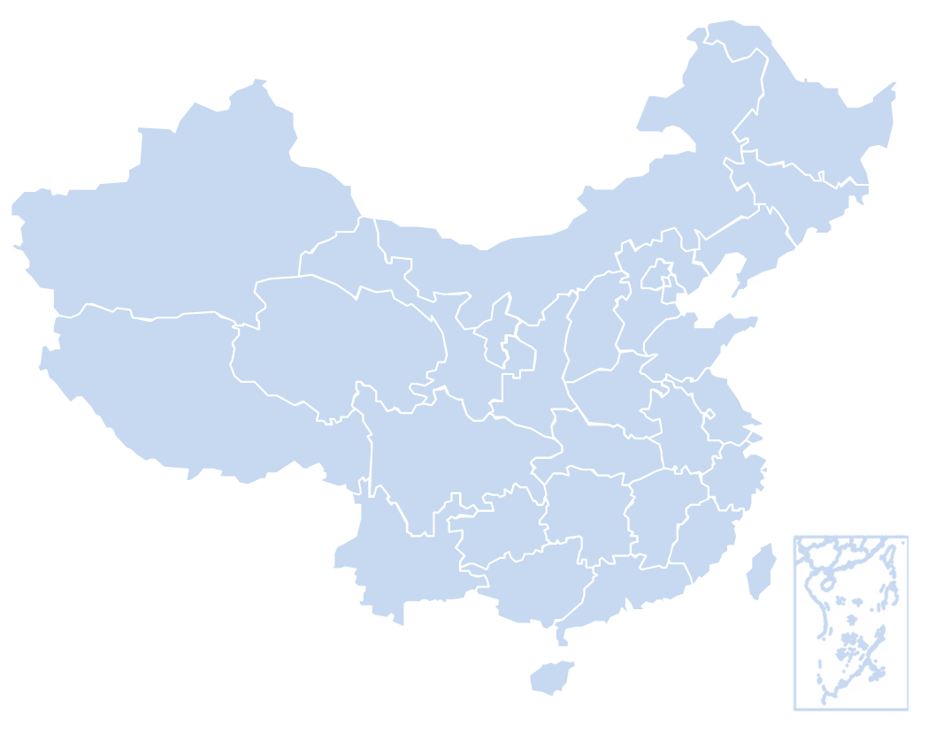


“白山黑水首屈，大江南北齐聚；不断寻寻觅觅，只为与你相遇。”


辽宁省、吉林省、黑龙江省、北京市、河北省、山西省、
河南省、上海市、浙江省、江苏省、内蒙古自治区
埃及、俄罗斯等

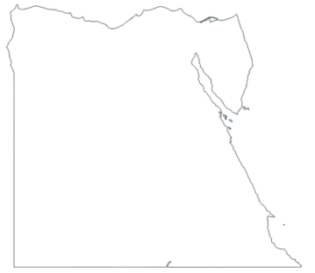
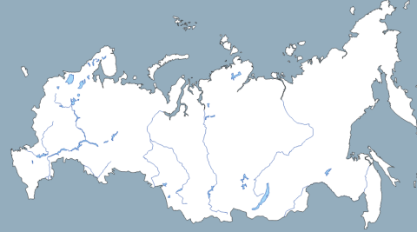
俄罗斯
埃 及

招聘专业

土木工程类：
土木工程、工程力学、工程管理、工程造价、材料科学与工程、安全工程、测绘工程、理论与应用力学等

基础设施类：
交通工程、交通运输、给排水科学与工程、水利水电工程、水文与水资源工程、道路桥梁与渡河工程、城市地下空间工程、市政工程、水务工程、港口航道与海岸工程、地质工程、勘察技术与工程、环境科学与工程等。

建筑设计类：
建筑学、城乡规划、风景园林、环境艺术设计、装饰艺术设计等

机电安装类：
电气工程及其自动化、建筑电气与智能化、给排水科学与工程、建筑环境与能源应用工程、通风机空调工作、环境工程、机械工程等

职能管理类：
汉语言文学、马克思主义哲学、新闻与传播、法学、人力资源管理、会计学、财务管理、税务、市场营销、心理学、公共管理、行政管理、工商管理、企业管理等

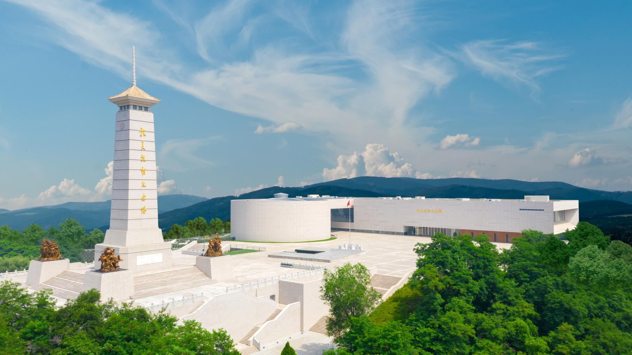
应聘要求

1.应届统招大学本科及以上学历；
2.品德端正、实干担当、才能兼备、积极主动、乐于奉献、团队协作；
3.院校学生会、班级干部，院校奖学金获得者、中共党员、有文体特长者优先考虑；
4.通过中建测评，英语四级以上，有俄语基础者优先。
“我想遇到这样的你”

特殊要求

（工程设计研究类岗位）
1.本科及以上学历，研究生（硕士、博士）学历优先考虑；
2.熟悉建筑设计相关的设计软件PHOTOSHOP、SKETCHUP及OFFICE、REVIT,Adobe Illustrator, Indesign、RHINO、CAD、Lumion；
3.具备一定的设计理解能力及表达能力；
4.具备强烈的责任心和良好的团队合作精神；
5.具备较好的学习能力，对新业务勇于探索；
6.熟悉设计流程及相关规范；
7.熟练掌握BIM技术者优先。

简历投递攻略
“你出现在我的视野里，从此以后人生重新定义”

1.完成中建集团高校毕业生考试
扫描下方二维码进入考试登录页面


注册后填写个人信息进行考试报名
2.通过测试，简历投递
手机投递：
关注"中建八局人才招聘"微信公众号→点击“加入八局”→校园招聘→投递入口→选择公司→选择职位→注册账号→填写信息→完成网申→等待通知；
网页投递：
中建八局东北公司招聘网站 https://job.cscec8b.com.cn/8bdb
点击“校园招聘”→选择公司→选择职位→点击“立即投递”→注册账号→填写信息→完成网申→等待通知；
请将简历投递至邮箱zjbjdbjl@163.com
3.投递成功，坐等offer
公司人力资源部会在7个工作日内审核简历并通知面试

公司地址：大连市沙河口区体坛路9号星海凯泰铭座B座39层
联系人：滕国阳 联系电话： 13351540661

